ĐỨC-HÀ LAN-BỈ-PHÁP-THỤY SĨ-Ý
THỜI GIAN:9 NGÀY 8 ĐÊM
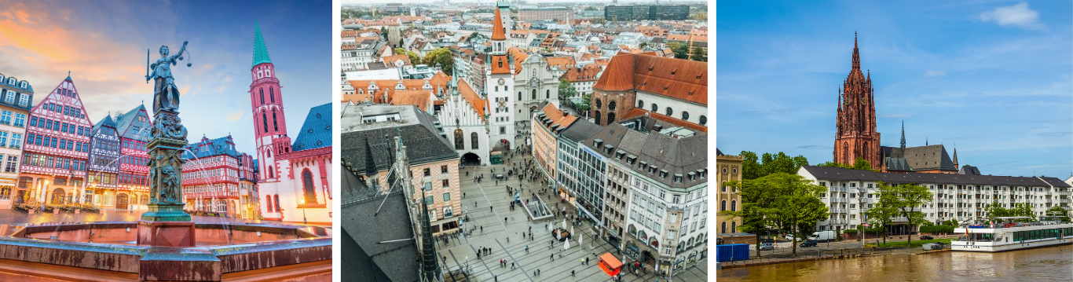

NGÀY 1: TP. HCM – FRANKFURT (Ăn tối)
Sáng Hướng dẫn viên (HDV) Công ty đón quý khách tại sân bay Tân Sơn Nhất để làm thủ tục check in đáp chuyến bay đi Frankfurt – Đức (Ăn uống được phục vụ theo tiêu chuẩn của hãng trên máy bay).
Giờ bay dự kiến:
T5 652 SGN – ASB 03:30 10:00 (thời gian bay 8 giờ 30 phút)
T5 461 ASB – FRA 13:05 15:30 (thời gian bay 6 giờ 25 phút)
Chuyến bay của Hãng hàng không quốc gia Turkmenistan Airlines, quá cảnh tại Sân Bay Quốc Tế Ashgabat (ASB) (thời gian quá cảnh 3 tiếng)
Đến sân bay Frankfurt, đoàn làm thủ tục nhập cảnh, xe và HDV đón đoàn khởi hành tham quan Thành Phố Frankfurt – trung tâm thương mại quan trọng của Đức cũng như châu Âu, nơi thường xuyên tổ chức các hội chợ quốc tế quan trọng. Tại đây, quý khách sẽ được tham quan:
- Quảng Trường Romerberg – là phần trung tâm lịch sử ít ỏi Frankfurt giữ lại được sau những cuộc chiến tranh. Quảng trường được xây dựng lại sau Thế chiến II, và mang nét đẹp kiến trúc của thời trung cổ.
- Tòa thị chính Altes Tathaus - Tòa thị chính được xây dựng từ thời Trung cổ tuyệt đẹp với mái ngói được thiết kế thành các bậc thang, tạo nên hình dạng đặc trưng của kiến trúc cổ xưa.
- Nhà thờ chính tòa Frankfurt Cathedral - Nhà thờ xây vào đầu thế kỷ 15 theo kiến trúc gothic, trang trí bằng những bích họa thời phục hưng, là nơi các hoàng đế dưới thời Đế quốc La mã Thần thánh đăng quang, là biểu tượng của đế quốc này và biểu tượng thống nhất của nước Đức vào thế kỷ 19.
Tối Đoàn ăn tối và về khách sạn nhận phòng nghỉ ngơi. Đoàn tự do khám phá Frankfurt về đêm
Nghỉ đêm tại khách sạn ở Frankfurt.

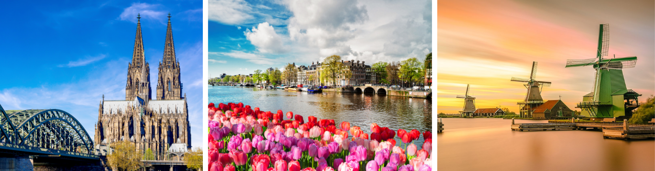
NGÀY 2: FRANKFURT – COLOGNE – AMSTERDAM (Ăn ba bữa)
Sáng Quý khách dùng bữa sáng, sau đó trả phòng và khởi hành đến Cologne (Koln) – nằm bên bờ sông Rhine thơ mộng và là 1 trong những thành phố cổ nhất nước Đức với bề dày lịch sử 2.000 năm. Cologne còn là trung tâm trung chuyển chính của các nước Tây Âu, thường được chọn là địa điểm diễn ra các hội nghị, hội thảo, triển lãm quốc tế. Đô thị này còn được xem như “thành phố của những lễ hội” với lễ hội âm nhạc Ringfest, lễ hội hài kịch Cologne, lễ hội hóa trang Carnival… Đoàn tham quan và chụp ảnh bên ngoài:
- Nhà Thờ Cologne - nơi được UNESCO công nhận là “Di sản thế giới” và là 1 trong những nhà thờ kiến trúc Gothic lớn nhất thế giới. Với chiều cao 157m tương đương với tòa nhà 40 tầng, khi ngước nhìn lên du khách có cảm giác dường như nó chạm đến bầu trời. Nhà thờ có mặt tiền lớn nhất thế giới xây theo kiểu Gô-tích thuần túy rộng 86,5 mét, dài 144,5 mét với hai tháp đôi khổng lồ cao 157 mét.
Sau đó di chuyển đến Thủ đô Amsterdam chính là trung tâm văn hóa, chính chị của toàn bộ đất nước cũng như là thị trường tài chính lâu đời nhất châu Âu. Amsterdam còn là một hải cảng sầm uất bậc nhất trên thế giới và là trung tâm thương mại hàng đầu của châu Âu tham quan:
- Làng “cối xay gió” Zaanse Schans - ngôi làng nổi tiếng với những chiếc cối xay gió gỗ có tuổi đời hơn 300 năm tuổi. Ngôi làng được bao quanh bởi dòng sông Zaan quanh năm uốn lượn hiền hòa, mỗi ngôi nhà tạo thành một ốc đảo nhỏ, lối đi ra là những chiếc cầu hình vòng cung được sơn nhiều màu sắc đẹp mắt.
- Làng nghề “guốc gỗ” – biểu tượng văn hóa của Hà Lan với những đôi guốc màu sắc, có mũi vểnh lên như mũi thuyền, và cùng ngắm nhìn những bộ trang phục truyền thống váy nhiều tầng đặc trưng của những “cô gái Hà Lan”.
- Xưởng chế biến phô mai - những sản phẩm tươi ngon được làm từ phô mai và sữa từ những cánh đồng cỏ xanh bạt ngàn của Hà Lan. Đến đây quý khách sẽ có dịp nếm thử nhiều loại phô mai khác nhau.
Đoàn dùng bữa trưa và bữa tối tại nhà hàng địa phương. Về khách sạn nhận phòng nghỉ ngơi.
Nghỉ đêm tại khách sạn ở Amsterdam.
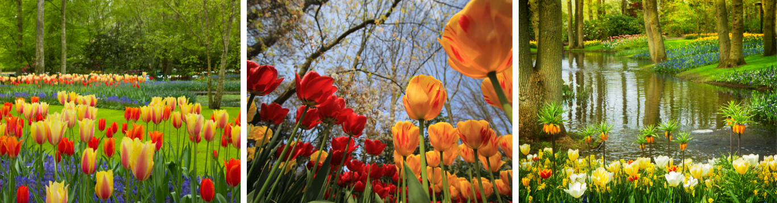
NGÀY 3: AMSTERDAM – BRUSSEL (Ăn ba bữa)
Sáng Quý khách dùng bữa sáng, sau đó trả phòng và khởi hành khởi hành tham quan:
- Lễ hội hoa Tulip lớn nhất thế giới (Đã gồm vé vào vườn hoa Tulip)
Đến Amsterdam vào giữa tháng 3 đến tháng 5, du khách có dịp ngắm nhìn trăm hoa khoe sắc nở rộ tại Vườn hoa Keukenhof, nơi đã tồn tại hơn một thế kỷ và là nơi trồng hơn 7 triệu bông hoa tulip, điều này khiến nó trở thành công viên hoa lớn nhất và nổi tiếng nhất trên thế giới. Ngoài hoa tulip, bạn còn có thể bắt gặp rất nhiều hoa thuỷ tiên vàng, hoa hồng, hoa lan, hoa loa kèn và nhiều loài hoa khác. Trong khuôn viên Vườn hoa, Quý khách còn có cơ hội xem các màn trình diễn nghệ thuật được tạo ra bởi các chuyên gia hàng đầu của đất nước (Áp dụng cho các đoàn khởi hành vào tháng 3 – 4).
- Trung tâm kim cương nổi tiếng Coster Diamond, là trung tâm chế tác kim cương lâu đời nhất thế giới, được thành lập vào năm 1840.
Nơi đây được xem là địa điểm hàng đầu tại Hà Lan về chất lượng và số lượng kim cương. Xưởng chế tác này nằm ở trung tâm Amsterdam, giữa Bảo tàng Van Gogh và Rijksmuseum.
Đi thuyền dọc kênh đào Amsterdam; các con kênh và những cây cầu là biểu tượng đẹp nhất, lãng mạn nhất ở Amsterdam. Vi vu trên những chiếc thuyền chảy theo những dòng kênh để nhìn ngắm khung cảnh Amsterdam là điều tuyệt vời nhất khi bạn đặt chân đến đây.
(Áp dụng cho các đoàn khởi hành vào các tháng còn lại).
Tiếp tục hành trình khởi hành đi Brussels – Thủ Đô của Bỉ, là một điểm đến được yêu thích ở Châu Âu, nhờ lịch sử lâu đời, kiến trúc tinh tế, nền văn hóa và ẩm thực độc đáo.
Đoàn dùng bữa trưa và bữa tối tại nhà hàng địa phương. Sau đó về khách sạn nhận phòng nghỉ ngơi.
Nghỉ đêm tại khách sạn ở Brussels.

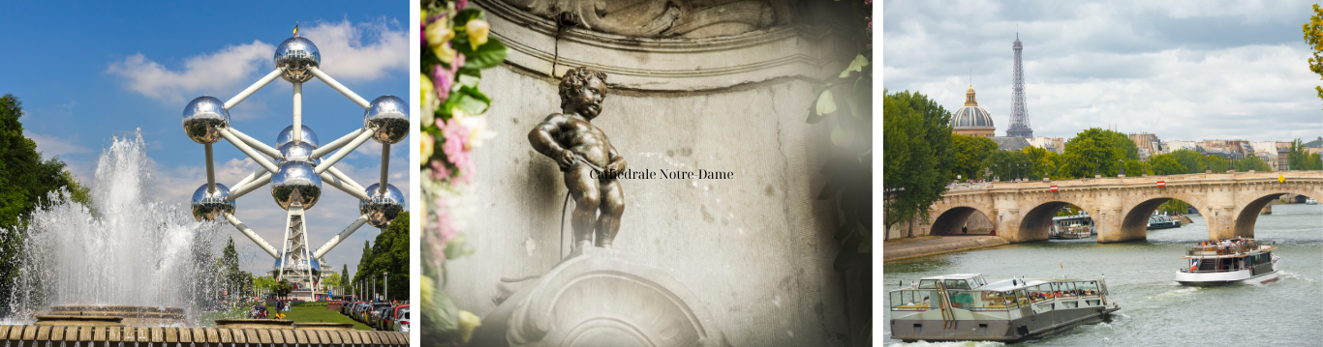
NGÀY 4: BRUSSELS – PARIS (Ăn ba bữa)
Sáng Quý khách dùng bữa sáng, sau đó trả phòng và khởi hành tham quan Brussel:
- Bảo Tàng Khoa Học Kỹ Thuật Atomium xây dựng từ năm 1958, nhân dịp Vương quốc Bỉ tổ chức Hội chợ Quốc tế EXPO 58. Đây là công trình mô phỏng theo cấu trúc tinh thể phân tử sắt với tỷ lệ phóng to 165 tỷ lần, cao 102m, nặng 2.400 tấn, gồm 9 quả cầu thép, mỗi quả có đường kính 18m (chụp ảnh bên ngoài).
- Quảng Trường Lớn (Grand Place) nổi bật giữa lòng Brussels, nơi từng được đại văn hào Pháp Victor Hugo ca tụng là "quảng trường đẹp nhất thế giới". Bao quanh quảng trường là những tòa nhà nguy nga tráng lệ xây dựng từ thế kỷ XV. Quảng trường lớn còn nổi tiếng với sự kiện "thảm hoa", diễn ra 2 năm 1 lần (các năm chẵn) tổ chức vào giữa tháng 8. Trên diện tích 75m x 25m, người ta trưng bày hơn 500.000 cây hoa các loại. Sự kiện này thu hút rất nhiều du khách khắp nơi trên thế giới.
- Cung Điện Hoàng Gia Royal Place – một trong những công trình thế kỷ của nước Bỉ. Được xây dựng trên tàn tích của cung điện Coudenberg, một khu phức hợp lâu đời có từ thế kỉ thứ 11. Là nơi làm việc của nhà vua, cung điện được dùng cho những buổi tiếp đãi các vị khách nước ngoài gồm nguyên thủ quốc gia, đại sứ,… (chụp ảnh bên ngoài)
- Tượng Chú Bé Đứng Tè (Manneken Pis) – biểu tượng nổi tiếng của Bỉ. “Manneken Pis” là tên gọi của tượng chú bé đứng tè cao 61cm, được đặt trên đường Rue de l' Etuve 31 - Bỉ, nằm sau tòa nhà thị chính Grand Place 2 con phố tại thủ đô Brussels. Bức tượng nhỏ bé, được đặt khiêm tốn trên độ cao tầm 2 mét, xung quanh có hàng rào sắt bao bọc. Du khách chỉ có thể đứng ngoài hàng rào cách vài mét xem và… chụp hình lưu niệm.
Sau đó đoàn tiếp tục khởi hành đến Paris - kinh đô ánh sáng của các đền đài, cung điện nguy nga, đại diện cho nền kiến trúc của Châu Âu từ thời cổ đại, đến thời kỳ trung cổ và cận đại.
- Quý khách sẽ được trải nghiệm cảm giác thú vị khi đi du thuyền trên sông Sein thơ mộng. Du thuyền sông Seine một trong những lựa chọn tuyệt vời để ngắm nhìn các địa danh đặc trưng của Paris dọc hai bên bờ sông Seine như Nhà thờ Đức Bà, Cầu Alexander III.
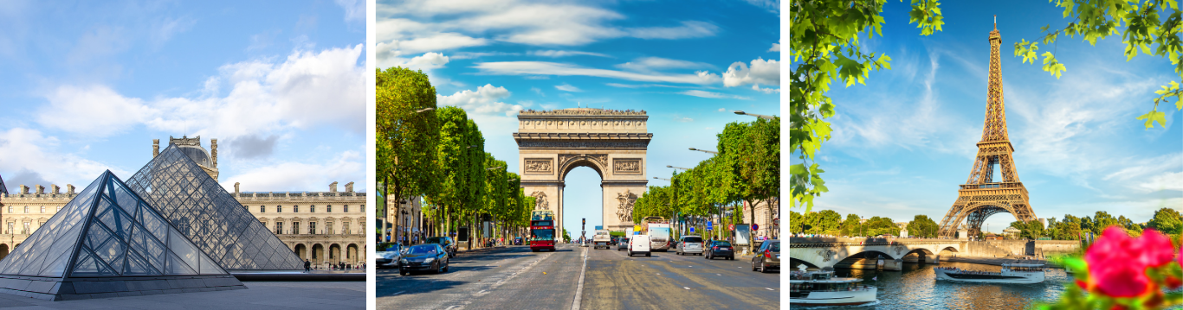
Quý khách có cơ hội được ngắm nhìn thành phố với các công trình tuyệt mỹ hai bên bờ sông, ngắm cảnh hoàng hôn thơ mộng của Paris. (Đã bao gồm vé du thuyền)
Đoàn dùng bữa trưa và bữa tối tại nhà hàng địa phương. Về khách sạn nhận phòng nghỉ ngơi tại Paris.
Nghỉ đêm tại khách sạn ở Paris.

NGÀY 5: PARIS – NANCY (Ăn ba bữa)
Sáng Quý khách dùng điểm tâm sáng. Đoàn làm thủ tục trả phòng và khởi hành tham quan:
- Bảo Tàng Louvre nằm bên hữu ngạn sông Seine ở thủ đô Paris của nước Pháp, Louvre là một trong những bảo tàng lớn nhất và nổi tiếng nhất trên thế giới với khối kiến trúc tráng lệ và là nơi lưu trữ những kiệt tác nghệ thuật vô giá của Pháp (chụp ảnh bên ngoài).
- Arc De Triomphe – Khải Hoàn Môn là một trong những công trình biểu tượng của Paris với kiến trúc mái vòm được xây bằng đá trắng nhằm vinh danh những chiến thắng rực rỡ của quân đội Pháp thời Napoleon, nơi có ngọn lửa bất diệt và thi hài của một chiến sĩ vô danh, đại diện cho tất cả các chiến sĩ Pháp đã hy sinh trong các thời kỳ chiến tranh. Nơi đây đã ghi lại các chiến tích, cuộc đời và sự nghiệp của Napoléon (chụp ảnh bên ngoài).
- Quảng Trường Concorde – Quảng trường nổi tiếng và rộng nhất Paris. Quảng trường nổi tiếng với hai đài phun nước được chạm trổ tinh xảo được gắn tượng hải thần & thủy thần; cùng với cột tháp Obélisque bốn góc tạc cổ ngữ mạ vàng do phó vương Ai Cập Mohamed Ali dành tặng nước Pháp năm 1830.
- Tháp Eiffel được xây dựng vào năm 1889, nhân dịp kỷ niệm 100 năm Cách mạng Pháp, công trình này được xây hoàn toàn bằng thép, chia làm 4 tầng, với nhiều hạng mục kinh doanh: nhà hàng, phòng trưng bày, cửa hàng lưu niệm…Tính từ năm 1889 đến năm 1930, tháp Eiffel được biết đến là công trình cao nhất thế giới. Ngoài ý nghĩa cách mạng khoa học – kỹ thuật, tháp Eiffel còn là biểu tượng cách mạng về phương diện chính trị, là niềm tự hào của người dân Pháp và Paris (chụp ảnh bên ngoài).

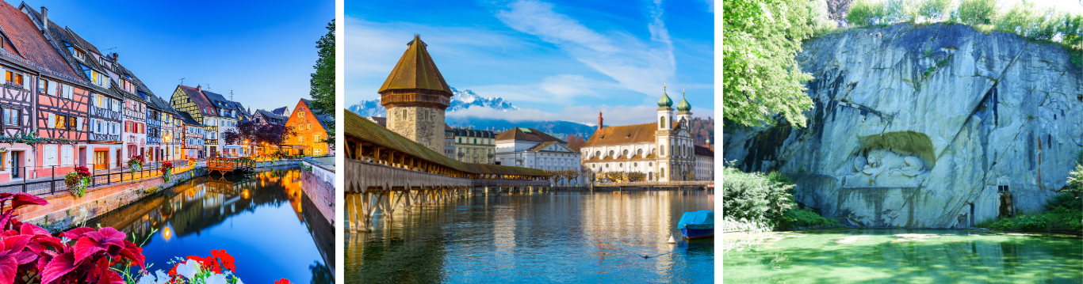
Sau đó, đoàn tiếp tục hành trình di chuyển đến tham quan Thành phố Nancy thủ phủ của vùng Lorraine, có lịch sử phát triển lâu đời, hơn thế, nó còn là 1 trong hai thủ phủ của Giáo hội Công giáo La Mã tại Pháp.
- Nói về Nancy vùng Lorraine, như nói về cố đô Kyoto của Nhật Bản, như Huế của Việt Nam. Thành phố đặc trưng bởi màu vàng gạch. Những ngọn tháp cao, đa phần vẫn theo phong cách gothic, đến đây không chỉ được tham quan những công trình lịch sử vĩ đại mà còn được thư giãn bởi không khí yên bình nơi đây.
- Thành phố Nancy có không khí tinh tế không thể tìm thấy ở đâu khác. Với 3 quảng trường thời Phục Hưng: quảng trường Place Stanislas, quảng trường Place de la Carrière và quảng trường Place d'Alliance đều được UNESCO công nhận là di sản thế giới. Trong đó, quảng trường Place Stanislas được coi là một trong những quảng trường đẹp nhát châu Âu, nó nổi tiếng với những bức tường mạ vàng rực rỡ, như đưa bạn trở lại thế kỷ 18. Trên quảng trường này gồm các công trình tiêu biểu như Tòa Thị Chính, Nhà Hát Lớn và Bảo Tàng Mỹ Thuật, đây là một biểu tượng quan trọng và dễ nhận biết của Nancy.
Đoàn dùng bữa trưa và bữa tối tại nhà hàng địa phương. Về khách sạn nhận phòng nghỉ ngơi.
Nghỉ đêm tại khách sạn ở Nancy.
NGÀY 6: NANCY – COLMAR – LUCERNE/ENGELBER (Ăn ba bữa)
Sáng Đoàn dùng bữa sáng sau đó làm thủ tục trả phòng và đoàn khởi hành đến Thành phố Colmar với những gam màu pastel tươi vui hiện ra như một ngôi làng trong truyện cổ tích của anh em nhà Grimm. Đây là thành phố lớn thứ ba của vùng Alsace, sau Strasbourg và Mulhouse.
- Thành phố được ví von như tiểu Venice "La petite Venise" với những căn nhà gỗ nhỏ xinh bên bờ kênh. Mỗi con ngõ hẹp đều có những điều thú vị cho du khách chiêm ngưỡng.
- Đến đây du khách sẽ tìm thấy bản sao cao 12 m của tượng Nữ thần Tự Do, được dựng lên nhân kỷ niệm 100 năm ngày mất của Bartholdi. Auguste Bartholdi, người tạo ra Tượng Nữ thần Tự Do thắp sáng thế giới, sinh ra và lớn lên tại Colmar. Thành phố Colmar có bề dày nghệ thuật, lịch sử và di sản giàu có này dường như đã truyền cảm hứng cho những tác phẩm của Bartholdi.
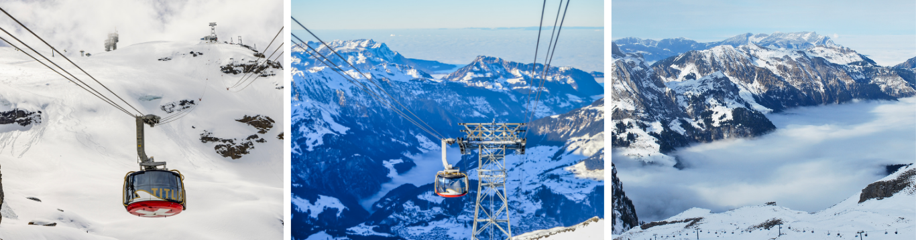
Sau đó tiếp tục hành trình, đoàn khởi hành đến với Lucerne (Luzern) là một trong những thành phố cổ xưa hấp dẫn nhất của Thụy Sĩ, nằm giữa những quả núi phủ đầy tuyết, được bao quanh bởi một hồ nước tuyệt đẹp và được tô điểm thêm bởi những dòng nước trong vắt của sông Reuss chảy từ trên núi xuống. Lucerne là cửa ngõ đến miền trung Thụy Sĩ với tất cả phong cảnh tuyệt vời của vùng núi Alps.
Đoàn tham quan:
- Cầu gỗ Chapel - biểu tượng của Lucerne Thụy Sĩ. Chiếc cầu gỗ dài trứ danh được xây lần đầu từ thế kỷ 14 này từ lâu đã được coi là biểu tượng của thành phố, được viền bao quanh bởi biết bao chùm hoa li ti màu hồng. Và dưới chân cầu, đàn thiên nga trắng muốt kiêu hãnh vươn cổ cao khoe vẻ đẹp tiểu thư gia cầm đài các.
- Tượng đài sư tử (Löwendenkmal) được chạm khắc vào bề mặt vách đá thấp ở vùng ngoại ô của Phố cổ Lucerne, Tượng đài Sư tử là cột mốc đặc biệt nhất của du lịch Lucerne, được Mark Twain mô tả là “tảng đá buồn thảm và cảm động nhất thế giới”. Tác phẩm điêu khắc bằng sa thạch khổng lồ này mô tả một con sư tử sắp chết, dài 10 mét đang nằm trong một cái bóng mờ, phía trên một ao nước. Nó được tạo ra vào năm 1821 dưới sự ủy thác của Đại úy Carl Pfyffer von Altishofen.
- Quý khách tự do mua sắm quà lưu niệm tại Trung tâm đồng hồ Bucherer.
Đoàn dùng bữa trưa và bữa tối tại nhà hàng địa phương, về khách sạn nhận phòng và nghỉ ngơi.
Nghỉ đêm tại khách sạn ở Lucerne/Engelberg.

NGÀY 7: LUCERNE/ENGELBERG – TITLIS – MILAN (Ăn ba bữa)
Sáng Đoàn dùng bữa sáng sau đó làm thủ tục trả phòng và khởi hành đến Engelberg là thị trấn nghỉ dưỡng ở miền Trung Thụy Sỹ, nằm ở độ cao 1000 mét so với mực nước biển, là sự kết hợp hài hòa, tinh tế giữa thiên nhiên và con người, giữa những thảm cỏ xanh mượt dưới chân dãy Alps hùng tráng và những ngôi nhà gỗ sồi nằm bình yên bên sông. Đến Thụy Sĩ thì không thể bỏ qua trải nghiệm thần tiên khi hòa mình vào không gian tuyết trắng mênh mông ở độ cao hơn 3000m trên đỉnh của núi Titlis.
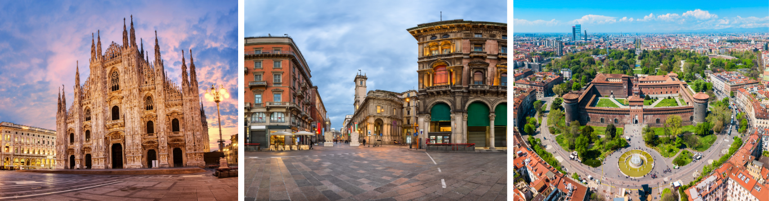
Quý khách sẽ trải nghiệm ngồi cáp treo quay vòng Rotair – cáp treo xoay trọn vòng 360 độ đầu tiên trên thế giới, ngắm nhìn toàn cảnh núi tuyết tuyệt đẹp từ trên cao. Núi Titlis được mệnh danh là nơi thiên thần cư ngụ bởi không gian tuyết trắng bao la. Đi cáp treo lên núi tuyết, du khách sẽ cảm nhận rõ vẻ đẹp khác biệt, bắt đầu từ thảm xanh cỏ hoa, càng đi lên cao, cảnh quan chuyển dần sang một màu tuyết trắng của sông băng lượn quanh đỉnh Titlis. (Đã bao gồm vé cáp treo khứ hồi).
Trưa Sau bữa trưa tại địa phương, đoàn khởi hành đến Thành phố Milan – nơi được mệnh danh là thủ đô thời trang và thiết kế của đất của nước Ý.
Nghỉ đêm tại khách sạn ở Milan.

NGÀY 8: MILAN – TP. HỒ CHÍ MINH (Ăn sáng, trưa)
Sáng Đoàn dùng bữa sáng sau đó làm thủ tục trả phòng và Khởi hành tham quan:
- Tham quan Nhà thờ chính tòa Il Duomo (Milan Cathedral) là một trong số nhà thờ lớn nhất thế giới (có sức chứa đến 40.000 người) và là một trong các nhà thờ tuyệt vời nhất, mang đặc trưng của phong cách Gothic Flamboyant.
- Quảng trường Piazza Mercanti là một viên ngọc lịch sử ẩn sau vẻ hiện đại của Milano nước Ý. Đây là một bảo tàng ngoài trời, quảng trường này có kiến trúc và bảo vật lịch sử độc đáo. Các tòa nhà cổ kính bao quanh thể hiện phong cách Gothic và Renaissance đã góp phần tạo nên một không gian thời gian cổ kính ấn tượng.
- Khu mua sắm Galleria Vittorio Emanuele II là trung tâm mua sắm xa hoa và lộng lẫy bậc nhất thế giới, là trung tâm mua sắm xa hoa và lộng lẫy bậc nhất thế giới. Choáng ngợp ngay từ ánh nhìn đầu tiên – Đó là cảm giác của du khách khi lần đầu ghé thăm nơi này. Công trình này có rất nhiều điểm khác biệt với các trung tâm thương mại thông thường bởi nó lộng lẫy như một cung điện cổ tích, sang trọng và đầy tinh tế.
- Lâu đài Castello Sforzesco nơi lưu giữ lịch sử của Milan. Lâu đài được thiết kế theo cấu trúc của một pháo đài và hiện là bảo tàng của chính quyền thành phố Milan bao gồm bảo tàng Nghệ thuật Cổ đại với các tác phẩm của Michelangelo (chụp ảnh bên ngoài)
Đoàn dùng bữa trưa tại nhà hàng địa phương. Tiếp tục tự do tham quan và mua sắm tại các trung tâm mua sắm sầm uất của Milan.
Đến giờ hẹn, xe đưa đoàn ra sân bay đáp chuyến bay về Việt Nam. Đoàn nghỉ đêm trên máy bay.
Chuyến bay dự kiến:
T5 458 MXP – ASB 17:30 03:00 (thời gian bay 5 giờ 30 phút)
T5 653 ASB – SGN 07:00 17:20 (thời gian bay 8 giờ 20 phút)
Chuyến bay của Hãng hàng không quốc gia Turkmenistan Airlines, quá cảnh tại Sân Bay Quốc Tế Ashgabat (ASB) (thời gian quá cảnh khoảng 4 giờ)
NGÀY 9: MILAN – TP. HỒ CHÍ MINH (Ăn sáng, trưa trên máy bay)
17:20 Đến sân bay Tân Sơn Nhất, Quý khách tự túc về lại tư gia.
Kết thúc chương trình. Chào tạm biệt và hẹn gặp lại Quý khách trong những hành trình sau.
(Thứ tự chương trình có thể thay đổi để phù hợp với tình hình thực tế của chuyến đi).
LỊCH KHỞI HÀNH & GIÁ TOUR
NGÀY KHỞI HÀNH | GIÁ TOUR (VNĐ/KHÁCH)
08/04/2026  Lễ Hội Hoa Tulip | 64.990.000
29/04/2026  Lễ Hội Hoa Tulip | 69.990.000
20/05/2026 | 64.990.000
03/06/2026 | 64.990.000
08/07/2026 | 66.990.000
19/08/2026 | 66.990.000
16/09/2026 | 64.990.000
07/10/2026 | 64.990.000

GIÁ TOUR BAO GỒM:
- Vé máy bay khứ hồi bao gồm thuế, phí và lệ phí sân bay 2 nước.
- Hành lý bao gồm 5kg xách tay + 2 kiện x 20 kg HÀNH LÝ KÝ GỬI
- Xe đưa đón tham quan theo chương trình.
- Khách sạn 3-4* tiêu chuẩn Châu Âu, theo chuẩn 02 Khách/Phòng – Lẻ Nam/Nữ ghép theo tour hoặc phụ thu phòng đơn
Lưu ý: Khách sạn ở Châu Âu hầu như không có phòng 3.
- Các bữa ăn tại nhà hàng địa phương theo chương trình.
- Vé tham quan như mô tả trong chương trình
- Bảo hiểm du lịch quốc tế trị giá hơn 1,000,000,000đ/trường hợp (mức phí tùy theo hành trình và độ tuổi của khách). Khách hàng trên 85 tuổi và hành khách không bay từ Việt Nam thì Công ty Bảo Hiểm không cung cấp bảo hiểm du lịch.
- Hướng dẫn tiếng việt từ Việt Nam theo đoàn suốt tuyến
- Quà tặng từ Cty
Lưu ý: Không được hoàn phí cho những dịch vụ trong chuyến đi mà khách không sử dụng

GIÁ TOUR KHÔNG BAO GỒM:
- Hộ chiếu (còn thời hạn sử dụng trên 6 tháng đến thời điểm kết thúc Tour).
- Visa du lịch theo đoàn – Quý Khách vui lòng phối hợp công ty để cung cấp đầy đủ hồ sơ thuận lợi cho việc làm Visa
- Người lớn: 5.500.000 VND
- Trẻ em 2 - dưới 11 tuổi: 5.000.000 VND
- Trẻ em dưới 2 tuổi: 3.500.000 VND
(*) (Trong đó bao gồm lệ phí LSQ và phí dịch thuật hồ sơ, thư mời, bảo lãnh visa Châu Âu theo đoàn)
(*) Trường hợp LSQ/ĐSQ từ chối cấp Visa, thì toàn bộ chi phí visa sẽ không hoàn lại.
(*) Chưa bao gồm phí premium, bổ sung hồ sơ, chụp hình, ... tại trung tâm tiếp nhận hồ sơ visa.
- Chi phí cá nhân ngoài chương trình (Điện thoại, giặt ủi, thức uống trong mini bar…)
- Các chi phí khác không đề cập đến trong chương trình tour và mục bao gồm.
- Tiền Tip cho HDV và tài xế địa phương: 90 EUR/ Khách/ tour.
- Phụ phí phòng đơn: 730 EUR/ phòng/ 7 đêm (trường hợp khách đăng ký đi lẻ 1 mình, nếu đoàn khởi hành có 2 khách lẻ Nam hoặc 2 khách lẻ Nữ chúng tôi sẽ linh động ghép vào thành 1 phòng twin, trong trường hợp không có khách lẻ nào khác để ghép với quý khách, quý khách vui lòng đóng phí phòng đơn).
- Chi phí dời ngày về, đổi hành trình về (đổi chặng), nâng hạng vé máy bay (nếu khách có nhu cầu).
- Hóa đơn VAT (vui lòng thông báo trước khi đăng ký tour)
- Visa nhập cảnh vào Việt Nam cho khách quốc tịch nước ngoài

GIÁ TOUR VÀ QUY ĐỊNH TRẺ EM
- Trẻ em dưới 2 tuổi: 30% giá tour, ngủ cùng giường 2 người lớn
- Trẻ em từ đủ 2– dưới 11 tuổi: 90% giá tour, ngủ cùng giường 2 người lớn
- Trẻ em từ đủ 11 tuổi trở lên: 100% giá tour như người lớn
(*) Trẻ em theo Tour tính theo ngày khởi hành và căn cứ theo ngày, tháng, năm sinh của trẻ.

QUY TRÌNH ĐĂNG KÝ:
- Quý khách vui lòng đem theo Passport (bản chính) + hồ sơ nộp xin visa, và cọc 50% giá trị tour khi đăng ký tour (trước ngày khởi hành ít nhất 30 ngày đối với tour ngày thường. 40 – 45 ngày đối với tour Lễ, Tết)
- Cung cấp hồ sơ xin visa trước ngày khởi hành ít nhất 04 tuần.
- Hoàn tất thanh toán tiền tour còn lại trước khởi hành:
- 20 ngày làm việc (đối với tour ngày thường)
- 30 ngày làm việc (đối với tour Lễ Tết)
- CÔNG TY sẽ hướng dẫn thủ tục xin visa, cách điền các mẫu đơn visa, đăng ký ngày nộp hồ sơ, khách hàng phải có mặt để nộp hồ sơ và mang theo hồ sơ bản gốc để đối chiếu.
- Quý khách sẽ bổ sung những hồ sơ còn thiếu, theo thời hạn mà nhân viên tư vấn thông báo, để không ảnh hưởng đến tiến độ và kết quả visa cả đoàn.
- Tùy vào từng trường hợp hồ sơ sau khi thẩm định. Công ty sẽ yêu cầu ký quỹ để bảo đảm khách quay về Việt Nam đúng lịch trình.

ĐIỀU KIỆN HOÀN HỦY:
Trong trường hợp không thể tham dự được tour, quý khách vui lòng mang biên bản đăng ký tour & biên
lai đóng tiền đến văn phòng Công Ty để làm thủ tục hủy/chuyển tour. Phải thông báo cho Công ty bằng
văn bản hoặc email (không giải quyết các trường hợp liên hệ chuyển/hủy tour qua điện thoại) và chịu
phí hủy phạt như sau:
- ĐỐI VỚI TOUR NGÀY THƯỜNG:
- Hủy ngay sau đăng ký: 30% tổng giá thành tour.
- Hủy trước khởi hành 30 ngày (từ ngày 30 trở về trước): 50% tổng giá thành tour.
- Hủy trước ngày khởi hành 20 ngày (từ ngày 20 – ngày thứ 30): 75% tổng giá thành tour
- Huỷ trong vòng 20 ngày so với ngày khởi hành (từ ngày 20 – ngày khởi hành): 100% tổng giá thành tour
- ĐỐI VỚI TOUR NGÀY LỄ TẾT: (là các tour có thời gian diễn ra rơi vào một trong các ngày lễ, tết theo quy định của nước Việt Nam)
- Huỷ ngay sau khi đăng ký: 30% tổng giá thành tour.
- Hủy trước ngày khởi hành 45 ngày (từ ngày 45 trở về trước): 50% tổng giá thành tour
- Hủy trước ngày khởi hành 30 ngày (từ ngày 30 – ngày thứ 45): 75% tổng giá thành tour.
- Huỷ trong vòng 30 ngày so với ngày khởi hành (từ ngày 30 – ngày khởi hành): 100% tổng giá
- thành tour.
- Bên cạnh việc khách hàng hủy tour sẽ dựa vào các điều kiện hủy phạt như trên. Đồng thời, đối với những khách đã có visa Châu Âu xin visa theo đoàn của công ty. Công ty được quyền giữ hộ chiếu cho đến khi thời hạn visa Châu Âu kết thúc, hết hiệu lực được phép nhập cảnh; Hoặc sẽ thông báo với LSQ/ĐSQ (nơi cấp visa) để đóng dấu mộc “Cancel – hủy” visa của khách nếu quý khách tự ý hủy tour hay dời tour). Vì công ty chịu trách nhiệm trong việc nhập cảnh và xuất cảnh Châu Âu của quý khách.

GHI CHÚ:
- Trường hợp bất cứ thành viên nào trong đoàn không được cấp visa, những thành viên còn lại được cấp visa vẫn phải tham gia chuyến đi như ngày khởi hành đã định, mọi thay đổi phải tuân theo điều kiện hủy phạt tour.
- Đối với những khách hàng chỉ mua Land tour (tức dịch vụ mặt đặt tại nước muốn đến), Công ty sẽ không khuyến khích khách hàng tự mua/xuất vé máy bay khi chưa có sự xác nhận tour chắc chắn khởi hành từ Công Ty Chúng tôi không chịu trách nhiệm về chi phí chuyến đi: khách sạn mua thêm, vé máy bay, visa... của khách hàng nếu tour không khởi hành.
- Đại Sứ Quán & Tổng Lãnh Sự Quán khối Schengen yêu cầu các đương đơn xin visa du lịch theo đoàn phải trình diện lại hộ chiếu bản gốc sau khi kết thúc tour. Vì vậy khách hàng vui lòng gửi lại Hộ chiếu gốc cho Hướng Dẫn Viên – Trưởng Đoàn ngày về để trình diện cho ĐSQ/LSQ. Chúng tôi sẽ hoàn trả lại hộ chiếu gốc sau khi đã trình diện xong (khoảng 03 – 07 ngày làm việc).
- Chương trình tour là du lịch trọn gói kết hợp tham quan mua sắm, Quý khách không tự ý tách đoàn dưới bất cứ hình thức nào, các dịch vụ không sử dụng sẽ không được hoàn lại. Tùy vào trường hợp cần thiết muốn tách đoàn, Quý khách phải báo trước với công ty ngay tại thời điểm đăng ký tour để được xem xét và chịu phí theo quy định (phí này sẽ không được hoàn lại)
- Quý khách mang quốc tịch nước ngoài hoặc là Việt kiều phải có visa rời mang theo lúc đi tour.
- Quý khách mang quốc tịch nước ngoài có visa tái nhập Việt Nam 01 lần, phải làm visa tái nhập VN để nhập cảnh vào VN lần tiếp theo.
- Quý khách mang 2 Quốc tịch hoặc Travel document (chưa nhập quốc tịch) vui lòng thông báo với nhân viên bán tour ngay thời điểm đăng ký tour và nộp bản gốc kèm các giấy tờ có liên quan (nếu có).
- Quý khách chỉ mang thẻ xanh (Green card của Mỹ hoặc Blue card của Châu Âu dạng thẻ tạm trú sinh sống và làm việc tại nước ngoài) và không còn hộ chiếu VN còn hiệu lực, thì không du lịch sang nước thứ ba được.
- Trường hợp trẻ em dưới 18 tuổi đi với người nhà (không phải Bố Mẹ) phải nộp kèm giấy khai sinh và giấy ủy quyến được chính quyền địa phương xác nhận (do Bố Mẹ ủy quyền dắt đi tour).
- Qúy khách từ dưới 18 tuổi và trên 70 tuổi hạn mức bảo hiểm có thể khác, vui lòng liên hệ nhân viên công ty để được tư vấn kỹ hơn.
- Bảo hiểm du lịch không áp dụng cho quý khách không tham gia cùng đoàn bay từ Việt Nam.
- Đối với khách hàng từ 70 tuổi trở lên: yêu cầu ký cam kết sức khỏe với Công Ty & giấy khám sức khỏe để đi du lịch nước ngoài do bác sĩ cấp. Công Ty khuyến khích đóng thêm phí bảo hiểm cá nhân cao cấp tùy theo tour.
- Đối với Qúy khách hàng là nữ đang mang thai vui lòng thông báo ngay khi đăng ký tour để được tư vấn. (tùy theo hãng hàng không sẽ có những quy định về vận chuyển khác nhau).
- Công Ty có quyền thay đổi hãng hàng không vận chuyển vào giờ chót tùy thuộc vào các hãng hàng không, thời tiết…
- Giờ bay có thể thay đổi mà không thông báo trước do phụ thuộc vào hãng hàng không.
- Tùy theo điều kiện thực tế mà chương trình tham quan có thể thay đổi hành trình lên xuống cho phù hợp tuy nhiên các tuyến điểm Du Lịch vẫn đảm bảo đầy đủ như lúc ban đầu. Tuy nhiên, Công Ty sẽ được miễn trừ trách nhiệm bảo đảm các điểm tham quan trong trường hợp khách quan như:
o Xảy ra thiên tai: bão lụt, hạn hán, động đất, dịch bệnh,...
o Sự cố về an ninh: biểu tình, khủng bố, đình công
o Sự cố về hàng không: dời, hủy, hoãn chuyến bay, trục trặc kỹ thuật bay, an ninh bay…
Nếu những trường hợp trên xảy ra, Công Ty sẽ xem xét để hoàn chi phí không tham quan cho khách
trong điều kiện có thể (sau khi đã trừ lại các dịch vụ đã thực hiện: phí làm visa, tiền vé máy bay….và không chịu trách nhiệm bồi thường thêm bất kỳ chi phí nào khác).
- Trường hợp quý khách không được xuất cảnh hay nhập cảnh vì lý do cá nhân hoặc do cơ quan hải quan sở tại từ chối xuất cảnh hay nhập cảnh. Công ty sẽ không chịu trách nhiệm và sẽ không hoàn trả tiền tour. Quý khách sẽ tự túc chi phí mua vé máy bay quay về Việt Nam.
- Tùy theo tình hình cấp Visa của Lãnh Sự Quán và vé máy bay, ngày khởi hành có thể dời lại từ 1 đến 10 ngày so với ngày khởi hành ban đầu hoặc vào đoàn khởi hành tiếp theo gần nhất. Nếu quý khách không đồng ý, công ty sẽ hoàn trả lại tiền cọc sau khi trừ phí visa, đồng thời báo lãnh sự quán/ đại sức quán thu hồi hiệu lực visa.
- Hồ sơ xin visa sau khi nộp vào Lãnh Sự Quán sẽ không được hoàn trả lại.
- Trường hợp không đạt visa thì phí không hoàn lại là 5.500.000 VND

QUY ĐỊNH PHỤ NỮ CÓ THAI - TRẺ EM VÀ NGƯỜI LỚN TUỔI
1. Phụ nữ có thai: Vui lòng mang theo giấy khám thai có song ngữ vào ngày tour khởi hành tại sân bay. Chi tiết nào chưa rõ vui lòng liên lạc lại với nhân viên tư vấn để được tư vấn kỹ hơn và chính xác hơn theo tuần tuổi của thai kỳ của mỗi trường hợp.
2. Trẻ em:
- Vui lòng mang theo giấy khai sinh bản chính hoặc bản sao y có dấu mộc đỏ theo quy định khi đi tour.
- Trường hợp trẻ em không đi cùng Ba Mẹ thì phải có:
a. Giấy khai sinh bản bản chính hoặc bản sao y có dấu mộc đỏ theo quy định khi đi tour.
b. Giấy ủy quyền có đóng dấu mộc và ký xác nhận của cơ quan Công An địa phương nơi cư trú, yêu cầu đảm bảo có 02 dấu mộc: 01 mộc giáp lai tại vị trí hình ảnh và 01 mộc đỏ nơi có chữ ký.
3. Đối với khách hàng cao tuổi (từ 70 tuổi trở lên) Quý khách nên:
- Kiểm tra sức khỏe trước khi đi tour.
- Mang theo thuốc đặc trị riêng cho bệnh nền (nếu có) như cao/thấp huyết áp, bệnh tim mạch, tiểu đường…
Lưu ý: Công ty được miễn trừ trách nhiệm cũng như các chi phí khác trong mọi tình huống phát sinh liên quan đến sức khỏe của Quý Khách.

LƯU Ý KHÁC:
    - Khách sạn ở Châu Âu thường rất hiếm phòng ba và sẽ có một số khách sạn không có điều hòa.
    - Quý khách muốn đăng ký phòng ba vui lòng thông báo cho nhân viên tư vấn tour, chúng tôi sẽ cố gắng sắp xếp trong khả năng có thể.
    - Quý Khách vui lòng có mặt tại sân bay đúng giờ tập trung theo thông báo của Hướng Dẫn Viên.
    - Trường hợp Quý Khách đi 1 một mình, cần người ngủ ghép. Công Ty đã xác nhận có người ngủ ghép nhưng nếu phát sinh trường hợp người ngủ cùng không may không đạt visa hoặc hủy tour vì lý do cá nhân, Quý khách còn lại vui lòng thanh toán phụ phí phòng đơn như quy định ở trên. Mọi trường hợp liên quan phát sinh liên quan đến người lạ được ngủ ghép do sự lựa chọn của Quý khách Công ty được miễn trừ trách nhiệm.
    - Trẻ em ngủ chung giường với bố mẹ. Mỗi gia đình chỉ được kèm 1 trẻ em, trẻ em thứ 2 đóng tiền như người lớn. Chi phí cũng như các mục bao gồm của trẻ em sẽ tuân theo mô tả ở trên.
    - Thời gian đi tour có thể thay đổi, tùy theo ngày ra Visa của Lãnh Sự Quán. Đây được coi là trường hợp bất khả kháng. Công Ty sẽ thông báo tới quý khách hàng và đưa ra phương án giải quyết trên tinh thần 2 bên chia sẻ và hợp tác theo chiều hướng có lợi, hợp tình và hợp lý cho các bên.
    - Mọi hình ảnh trong quá trình đi tour, Công ty có thể sử dụng cho mục đích quảng cáo, trường hợp không đồng ý vui lòng báo lại với HDV trước khi tour khởi hành.
    - Điều kiện để khởi hành: Đoàn có ít nhất 10 khách người lớn trở lên (trẻ em từ 09 tuổi được tính như người lớn), nếu dưới 10 khách thì tour sẽ dời ngày khởi hành hoặc nếu vẫn khởi hành thì có phụ thu chi phí tổ chức tùy theo số lượng khách có tính đến trước khởi hành 10 ngày.
    - Tất cả các phát sinh Bảo Hiểm (nếu có) quý khách phải giữ lại toàn bộ hồ sơ gốc cũng như toàn bộ hóa đơn gốc. Công ty sẽ kết hợp gửi cho bảo hiểm. Mọi vấn đề liên quan đến chi phí của bảo hiểm theo từng hạng mục phát sinh sẽ do bên bảo hiểm quyết định khi nhận đủ hồ sơ theo từng trường hợp và tuân thủ theo hợp đồng cũng như quy tắc bảo hiểm ban hành. Công Ty được miễn trừ hoàn toàn trách nhiệm thanh toán tiền liên quan đến Bảo Hiểm.
Kính chúc Quý khách một chuyến đi nhiều niềm vui và thú vị!

